
REPUBLICA MOLDOVA

РЕСПУБЛИКА МОЛДОВА

ГОРОДСКОЙ СОВЕТ Тараклия

РАЙОНА ТАРАКЛИЯ

ПРИМЭРИЯ

7401 Республика Молдова, р. Тараклия,
г. Тараклия, ул. Ленина , 128
ф/к 1007601006069,
р/с 226612 TREZMD2X
тел.2-33-93 , тел./факс 2-57-74
E-mail: prim-tar@mail.ru

CONSILIUL ORAŞĂNESC TARACLIA
RAION TARACLIA

PRIMĂRIA

7401 Republica Moldova, r.Taraclia,
or.Taraclia, str. Lenin, 128
ф/к 1007601006069,
р/с 226612 TREZMD2X
tel.2-33-93 , tel./fax 2-57-74
E-mail: prim-tar@mail.ru

РЕШЕНИЕ

23 июля 2013 года № 3/10

Об утверждении Генерального плана наружной рекламы города Тараклия
и Положения о наружной рекламе и визуальной информации в города Тараклия

На основании ст. ст. 19 (2), 14 (2) b), f), o, z) Закона о местном публичном управлении № 436-XVI от 28 декабря 2006 года, Закона Республики Молдова о рекламе №.1227-ХП от 27.06.1997 г., Закона Республики Молдова о разрешении выполнения строительных работ» № 163 от 09.07.2010 г., Закона Республики Молдова об автомобильных дорогах № 509-XIII от 22.06.1995 г. с последующими изменениями и дополнениями, руководствуясь Генеральным градостроительным планом г.Тараклия, утвержденным решением городского совета Тараклия № 8/1 от 27.10.2005 года, рассмотрев представленную информацию и заключение специализированных консультативных комиссий по промышленности, строительству, транспорту, связи и коммунальному хозяйству и по сельскому хозяйству, перерабатывающей промышленности и продовольствию, экологии и использованию природных ресурсов, землеустройству и кадастру от 17 июля 2013 года, городской совет

РЕШИЛ:

1. Утвердить Генеральный план наружной рекламы города Тараклия.
(Приложение №1).
2. Утвердить Положение о наружной рекламе и визуальной информации в города Тараклия в новой редакции. (Приложение №2).
3. Признать утратившим силу решение Совета города Тараклия №7/31 от 15.06.2010 г. «Об утверждении проекта Регламента организации деятельности по размещению наружной рекламы».
4. Настоящее решение вступает в силу с даты опубликования и обратной силы не имеет.
- Секретарю городского совета довести до сведения заинтересованных лиц данное положение.
6. Контроль над исполнением настоящего решения возложить на специализированную консультативную комиссию городского совета Тараклия по промышленности, строительству, транспорту, связи и коммунальному хозяйству.

Председательствующий Иван Георгиев

Секретарь городского совета Светлана Котов

ПРИЛОЖЕНИЕ №1
к решению городского совета
№3/10 от 23 июля 2013 года.

Г Е Н Е Р А Л Ь Н Ы Й П Л А Н
наружной рекламы города Тараклия
(новая редакция)
СОДЕРЖАНИЕ:

1. Законодательная база и нормативные требования.
2. Основное направление перспективного развития наружной рекламы в города Тараклия и участки для возможного размещения рекламоносителей.

I. ЗАКОНОДАТЕЛЬНАЯ БАЗА И НОРМАТИВНЫЕ ТРЕБОВАНИЯ

A) ЗАКОНОДАТЕЛЬНАЯ БАЗА.
Основными законодательными и нормативными документами для разработки генерального плана наружной рекламы служат:

1. Закон о качестве в строительстве № 721-ХIII от 02.02.2010 года: определяет статус строений и порядок разработки проектной документации.
2. Закон об основах градостроительства и обустройстве территории № 835-ХIII от 17.05.1996 года: определяет порядок выдачи градостроительных сертификатов и разрешений на строительство .
3. Генеральный градостроительный план города Тараклия, утвержденный Решением Муниципального Совета Тараклия №8/2 от 27.11.2002 года «Зонального градостроительного плана реконструкции и Благоустройства центра г. Тараклия»: определяет функциональное зонирование территории, зоны реконструкции и красные линии улиц города.
4. Земельный кодекс Республики Молдова: определяет порядок выделения земельных участков под строительство.
5. Закон о рекламе № 1227-ХII от 27.06.1997 года: определяет основы рекламной деятельности на территории Республики Молдова.
6. Постановление Парламента Республики Молдова №1531-XII от 22.06.1993 года «О введении в действии Закона об охране памятников»: определяет перечень памятников национального значения на территории города Тараклия в приделах охранных зон которых размещение рекламоносителей не допускается.
7. Закон Республики Молдова «О разрешении выполнения строительных работ» № 163 от 09.07.2010 года: определяет порядок выдачи информационных градостроительных сертификатов и градостроительных сертификатов для проектирования строений, а так же разрешения на их строительство. Детализирует процедуры по данным вопросам, предусмотренные Законном об основах градостроительства и обустройства территории и Законом о качестве в строительстве.
8. Положение о приемки строительных работ и установленного оборудования, утвержденного Постановлением Правительства РМ за № 285 от 23.05.1996 года: определяет процедуру приемки в эксплуатацию строений, включая временного характера.
9. СНиП 2.07.01-89 «Градостроительство. Планировка и застройка городски и сельских поселений»: определяет разрывы от строений до зеленых насаждений, зданий, сооружений и инженерных сетей.

В) НОРМАТИВНЫЕ ТРЕБОВАНИЯ И ПРАВИЛА:

1. Согласно таблицы 14 СНиП 2.07.01-89 «Градостроительство. Планировка городских и сельских поселений» - нормативные разрывы от инженерных сетей до фундаментов сооружений должны составлять не менее:

№ п/п | Наименование инженерных сетей | Расстояние по горизонтали
1 | Водопровод и напорная канализация | 5.0 м.
2 | Самотечная канализация | 3.0 м.
3 | Дренаж | 3.0 м.
4 | Газопровод низкого давления | 2.0 м.
5 | Газопровод среднего давления | 4.0 м.
6 | Газопровод высокого давления | 7.0 м.
7 | От теплосетей | 5.0 м.
8 | Электрический кабель | 0.6 м.
9 | Телекомуникационный кабель | 0.6 м.

Примечание: Согласно «Правил охраны электрических сетей», утверждённых Постановлением Правительства РМ № 514 от 23.04.2002г., проведение строительных работ допускается на расстоянии не менее 1 метра от подземных электрических кабелей.

2. Согласно таблицы 4 СНиП 2.07.01-89 «Градостроительство. Планировка городских и сельских поселений» - расстояние между стволом дерева и фундаментом строения должно составлять не менее 5.0 метров. В отдельных случаях, в зависимости от ситуации на месте, допускается отклонение от норматива в сторону уменьшения, но не более, чем по коэффициенту К=1,5.

3. Согласно «Положения о наружной рекламе города Тараклия»:

а) минимальное расстояние между рекламоносителями должно составлять:
30 м - для рекламоносителей шириной от 0.1 до 1.5 м.
50 м - для рекламоносителей шириной от 1.5 до 3.0 м.
80 м - для рекламоносителей шириной от 3.0 до 6.0 м.
100 м – для рекламоносителей шириной от 6.0 до 12.0 м.

Примечание: Отклонение расстояния между однотипными рекламоносителями шириной до 3.0 м. допускается не более 5 м., а для рекламоносителей шириной от 6.0 до 12.0 м. – не более 10 метров. Нормативные разрывы не применяются к рекламоносителям, расположенным на противоположных сторонах улицы или на разных улицах.

b) минимальное расстояние между рекламоносителями, расположенными в одной плоскости, параллельно оси улицы должно составлять 1 метр.
с) минимальное расстояние от кромки проезжей части до края рекламоносителя должно составлять 1,0 метр, за исключением дорог национального значения, находящихся под администрированием министерства транспорта РМ, где этот норматив составляет 6,0 метров.
d) минимальная высота между отметкой тротуара и рекламоносителем, расположенным над тротуаром, должна составлять 3.0 метра.
e) минимальное расстояние между памятниками национального значения взятыми под охрану государства и рекламоносителем должно составлять 100 метров, а от памятников местного значения – 50 метров.
f) минимальное расстояние от рекламоносителя, до пешеходного перехода должно составлять 50,0 метров .
g) минимальное расстояние от рекламоносителя до железнодорожного переезда, обозначенного соответствующими дорожными знаками, должно составлять 300,0 метров.
h) минимальное расстояние от рекламоносителя до моста или путепровода должно составлять 100 метров.
i) вдоль одной улицы, либо одной стороны улицы, допускается размещать только однотипные по габаритам и внешнему облику рекламоносители.
j) допускается размещение рекламоносителей на участках дорог только с внешней стороны кривой в плане.
k) фундамент рекламоносителя должен быть углублён до уровня земли и конструктивно готов к быстрому демонтажу механизмами, а участок, где проводились работы по размещению, должен быть благоустроен.
5. На территории города Тараклия допускается размещение следующих стандартных рекламоносителей:

А.
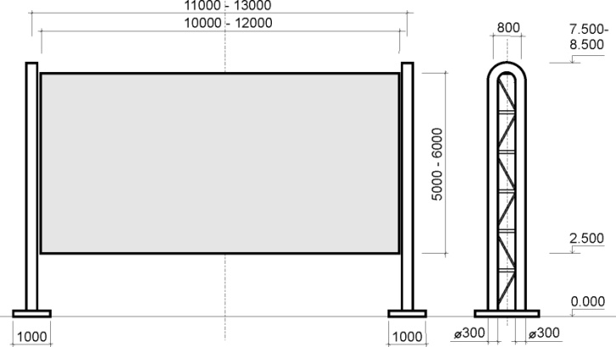
5.1 РЕКЛАМНЫЕ ЩИТЫ (типа “Superboard”).

5.2 РЕКЛАМНЫЕ ЩИТЫ (А-Н типа “Billboard”).
А.  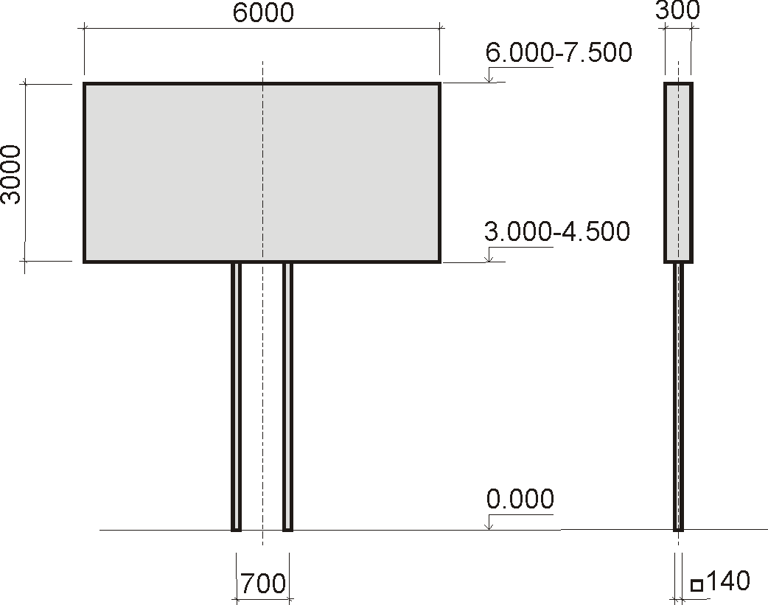 | Б.  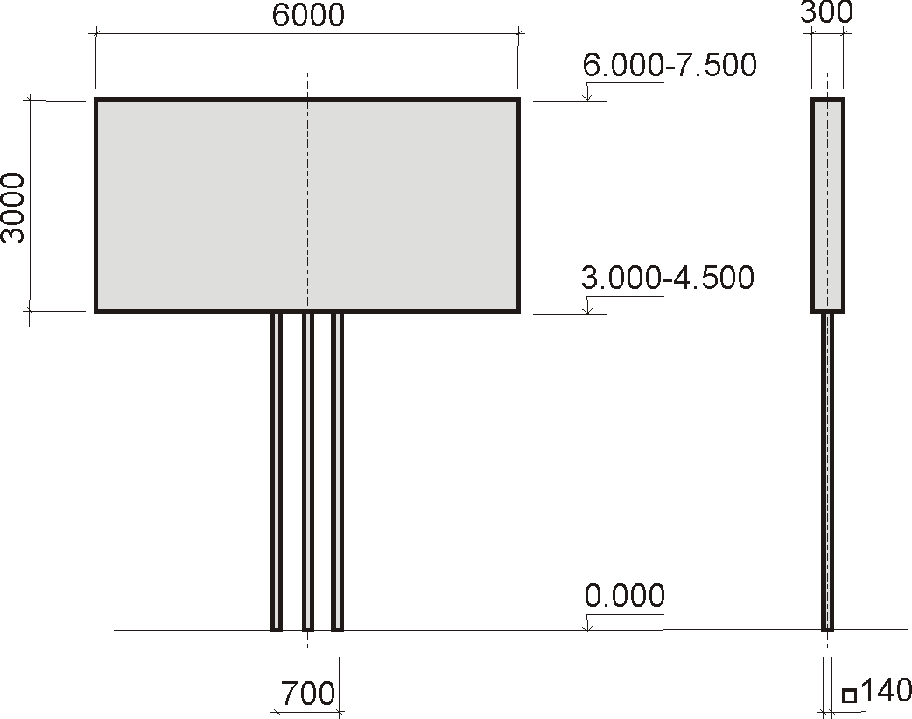
С.  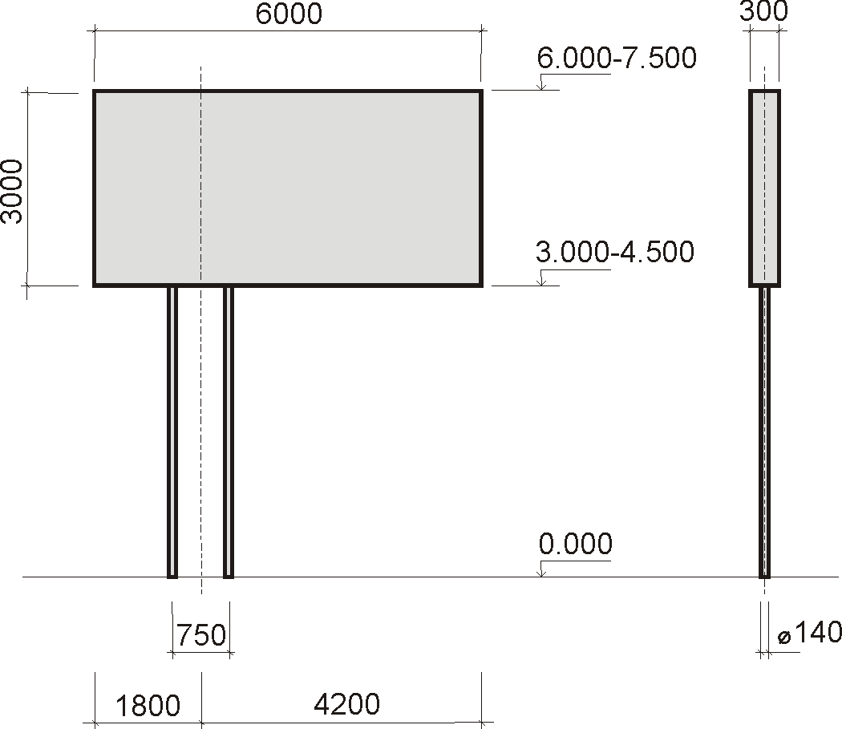 | D.  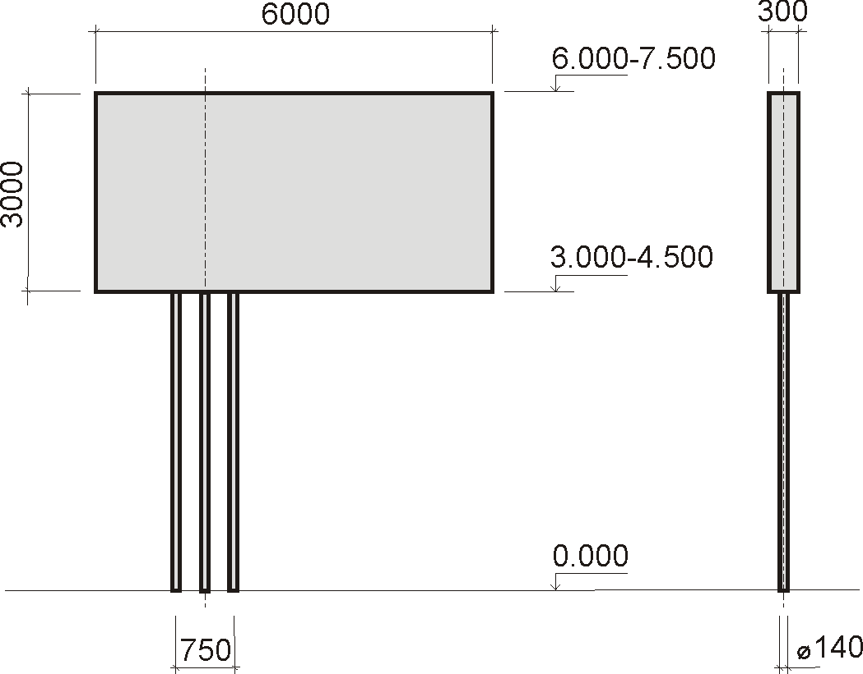
E.  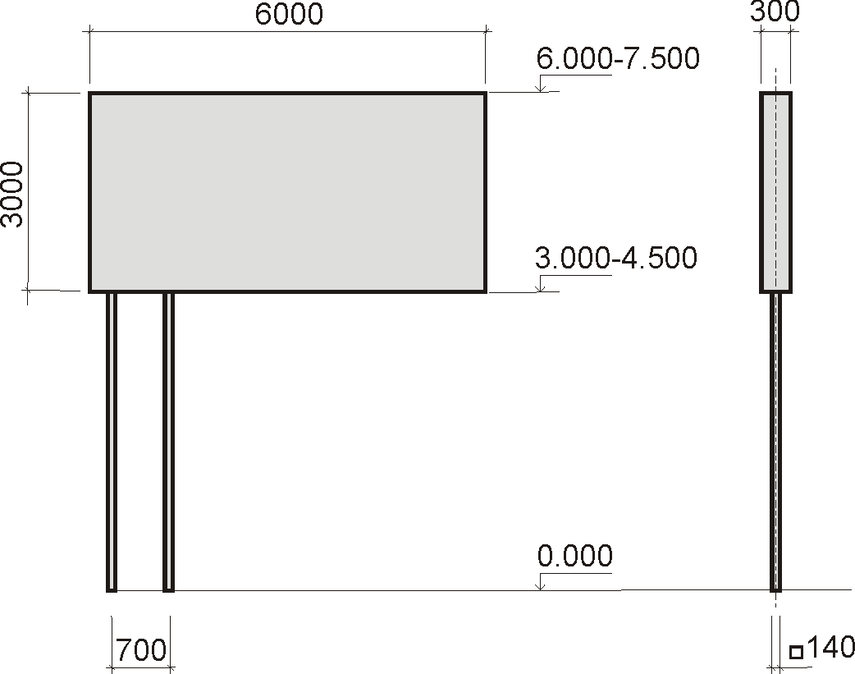 | F.  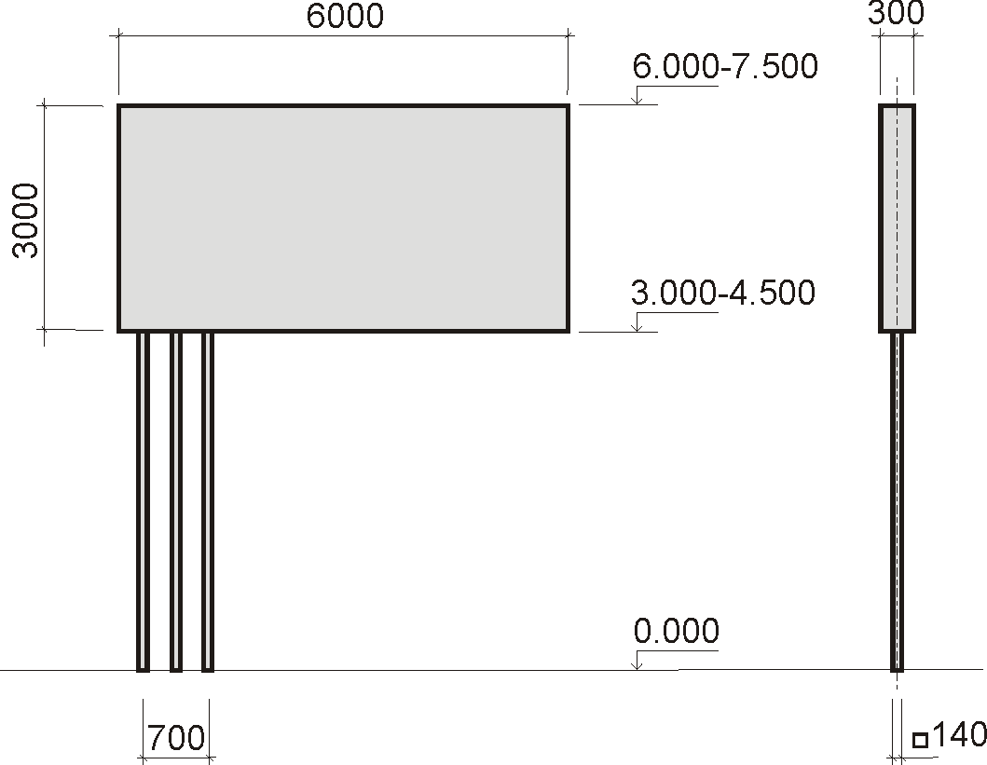
G.  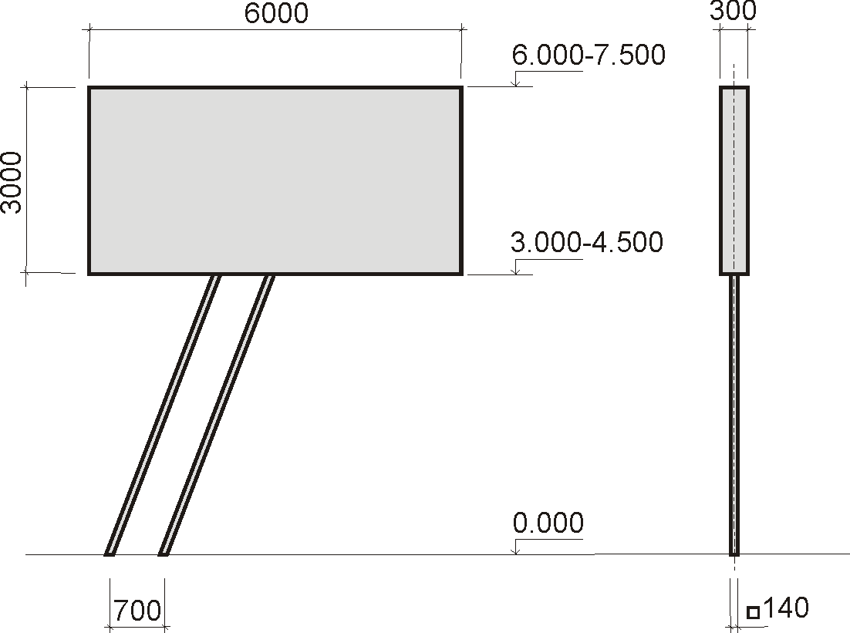 | H.  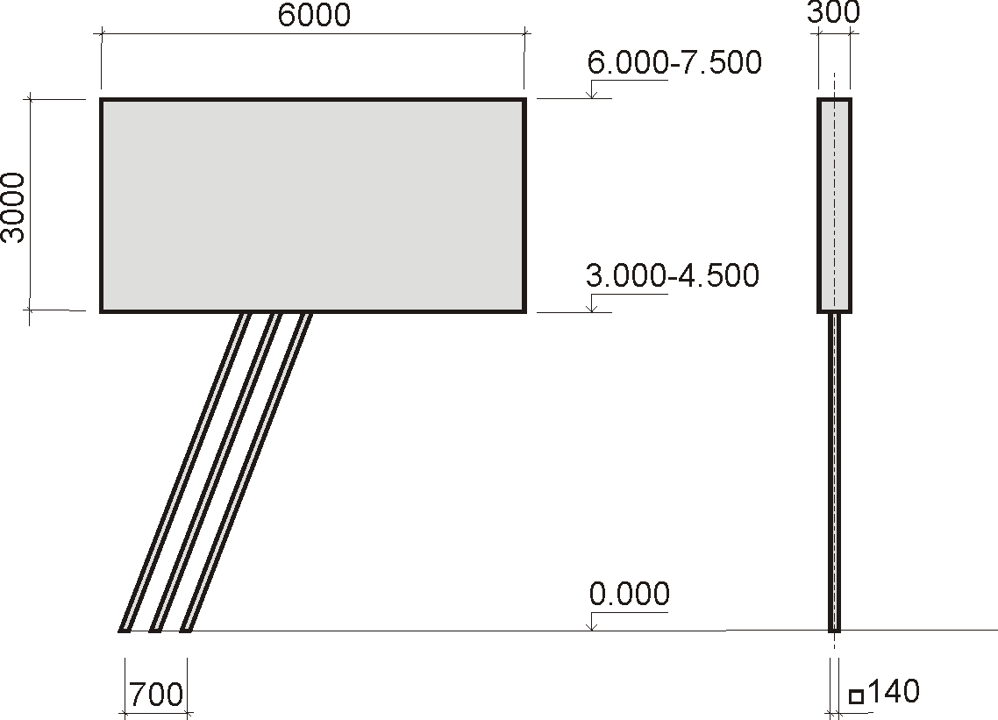

5.3 РЕКЛАМОНОСИТЕЛИ С ВНУТРЕННЕЙ ПОДСВЕТКОЙ
( А-В типа «Light-Box», «Sity-Light», С-электронная светодиодная панель типа «LED-display» и D - «Street-Clock»).
A.  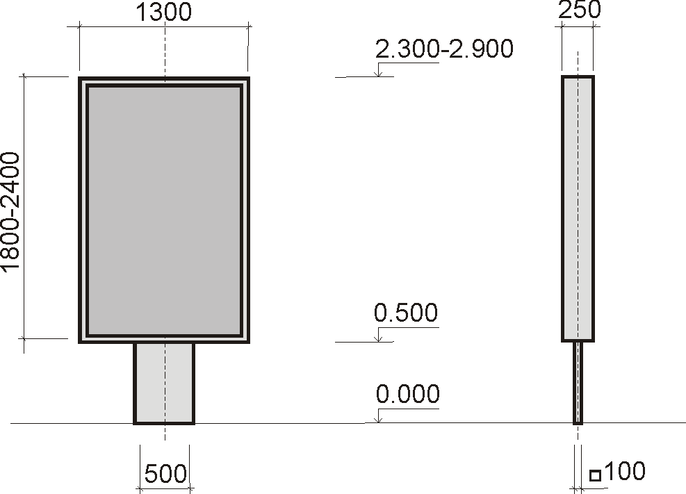 | B.  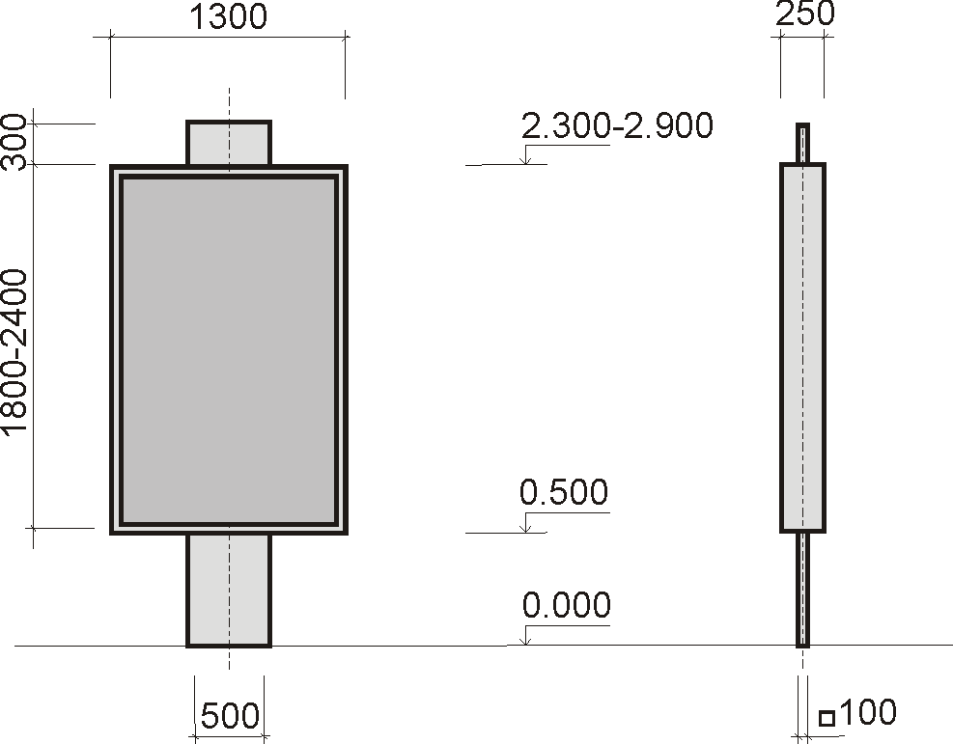
С.  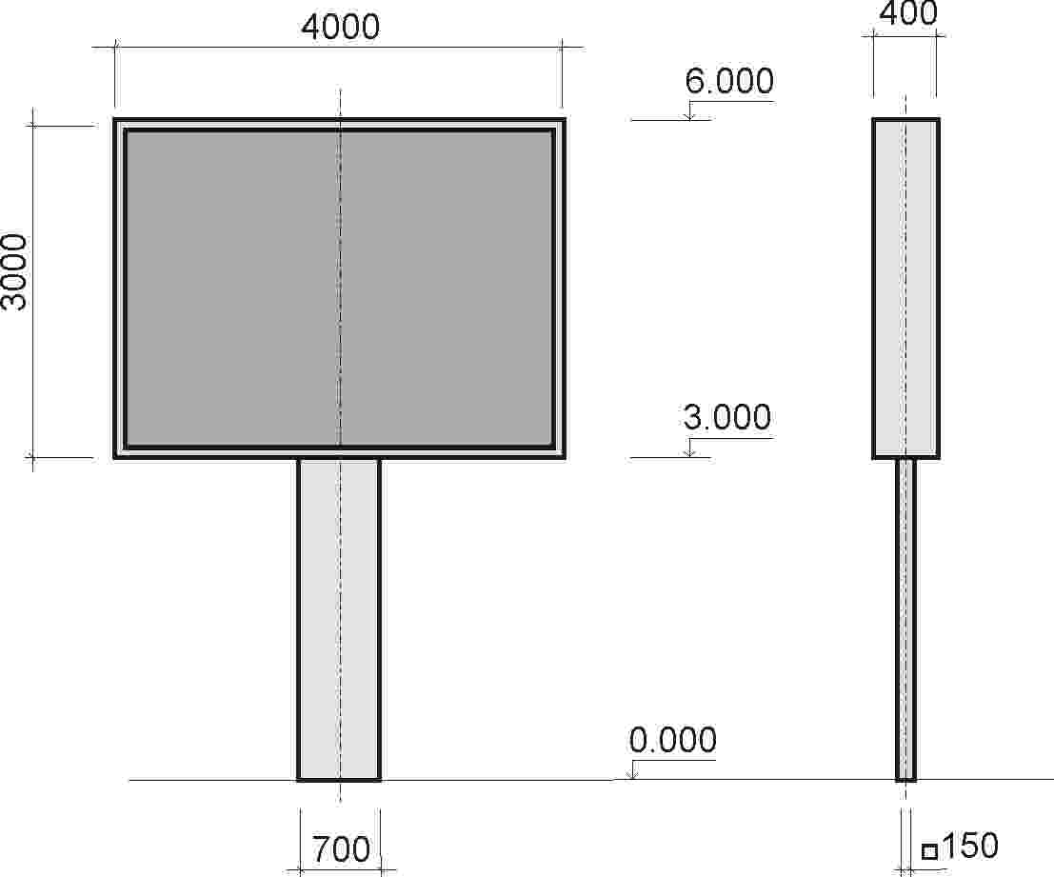 | D.  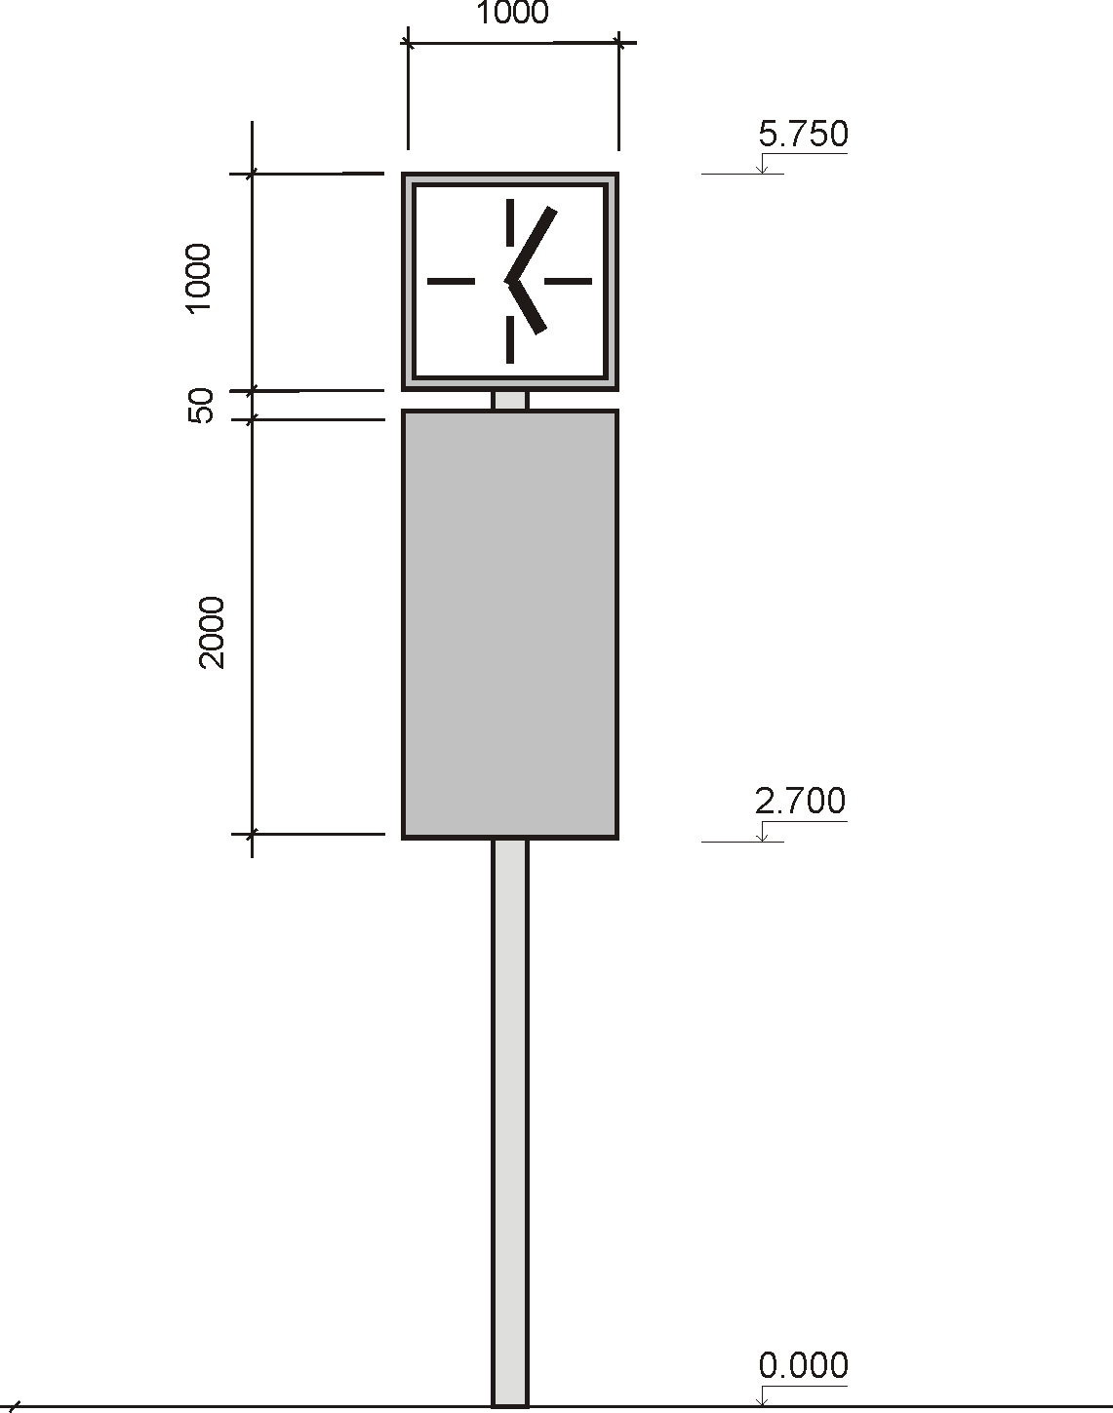

5.4 ВЫНОСНЫЕ РЕКЛАМОНОСИТЕЛИ (типа «Street-Line» или «Ştender»).

A.  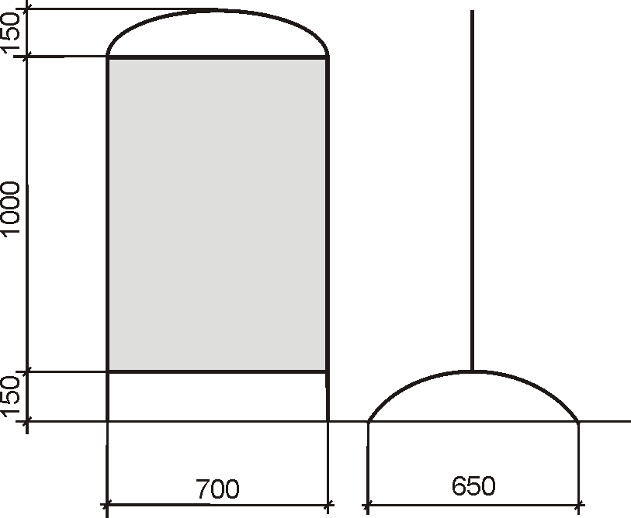 | B.  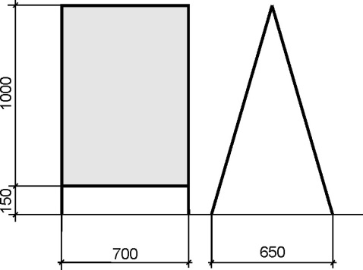 | C.  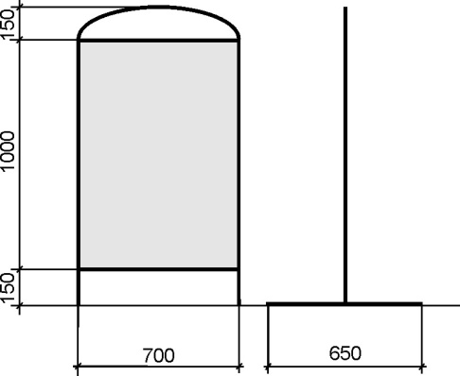

5.5 РЕКЛАМОНОСИТЕЛИ АСПИРАТОРНОГО ТИПА (тип «Пневмостенд», «Аэростат», надувные фигуры и объекты).

5.6 РЕКЛАМОНОСИТЕЛИ ИЗ МЯГКИХ МАТЕРИАЛОВ (тип „Флаг”, «Зонт» и другие).

A.
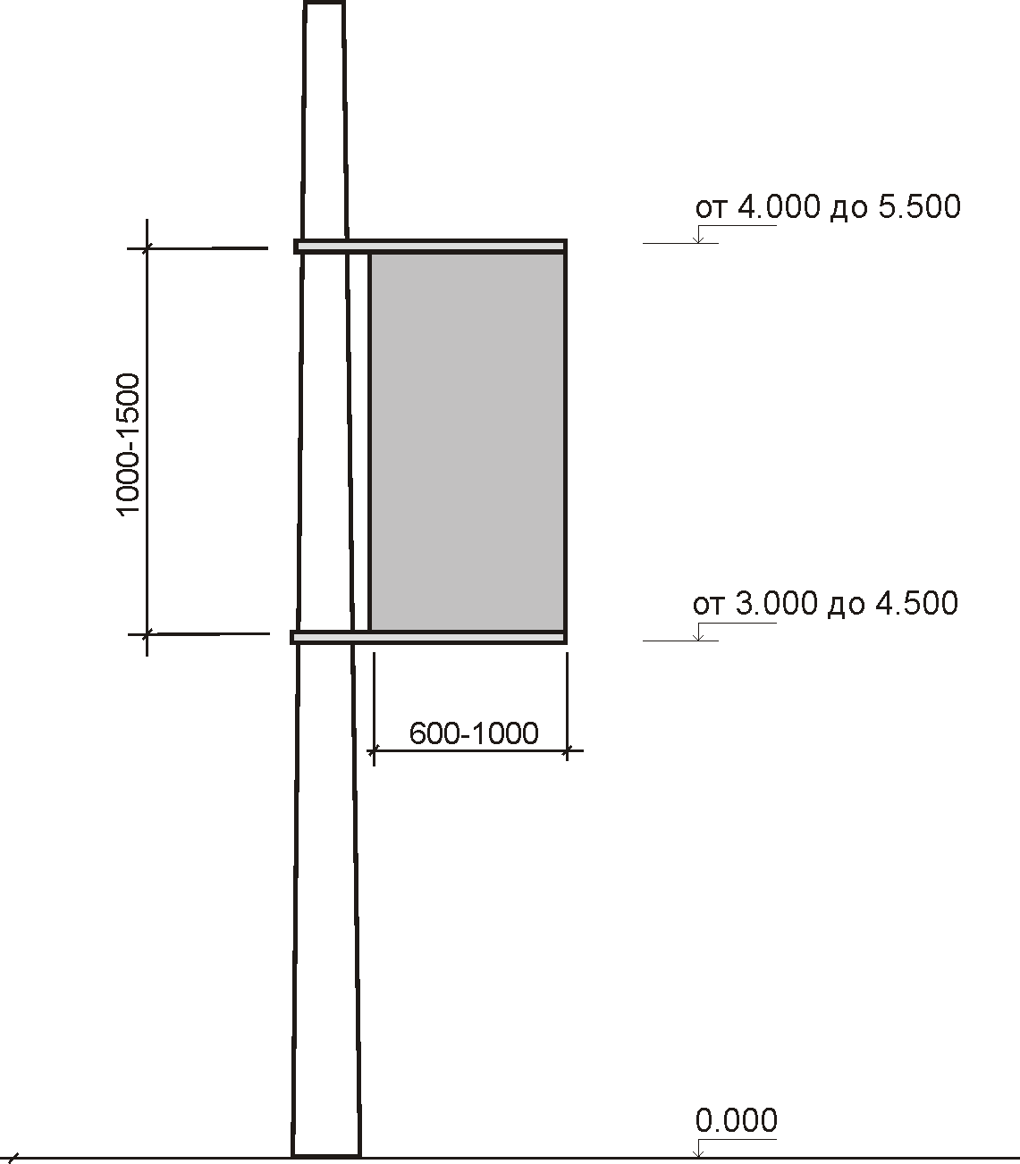

5.7 РЕКЛАМОНОСИТЕЛИ ИЗ ТВЁРДЫХ МАТЕРИАЛОВ, ВЫПОЛНЕННЫЕ ПО ИНДИВИДУАЛЬНЫМ ПРОЕКТАМ (конструкции уникального архитектурного дизайна).

5.8 ОСНОВНОЕ НАПРАВЛЕНИЕ ПЕРСПЕКТИВНОГО РАЗВИТИЯ НАРУЖНОЙ РЕКЛАМЫ В ГОРОДА ТАРАКЛИЯ И УЧАСТКИ ДЛЯ ВОЗМОЖНОГО РАЗМЕЩЕНИЯ РЕКЛАМОНОСИТЕЛЕЙ.

Основным направлением перспективного развития наружной рекламы в города Тараклия является последовательное переоснащение территории муниципия современными типами реламоносителей. Достигается эта цель поэтапно:
- 1й этап. (2013г.) - полное опеспечение соблюдения норм и требований настоящего положения, стандартов рекламоносителей по форматам, высоте опор, цветовым решениям, системам освещения.
- 2й этап. (2014-2018гг.) - улучшение внешнего вида рекламоносителей и увеличение инвестиций владельцев рекламоносителей для переоснащения конструкций и использования более современных материалов и технологий.

ПРИМЕЧАНИЕ:

1. Получение права аренды земельных участков для установки рекламоносителей допускается на конкурсной основе путём проведения публичного аукциона.
2. Возможность размещения рекламоносителей на других земельных участках, устанавливается согласно требованиям законодательства Республики Молдова, строительным нормативам и соответствующим правилам Положения о наружной рекламе на территории города Тараклия.

ПРИЛОЖЕНИЕ №2
к решению городского совета
№3/10 от 23 июля 2013 года.

П О Л О Ж Е Н И Е
о наружной рекламе и визуальной информации в города Тараклия
(новая редакция)

1. ОБЩИЕ ПОЛОЖЕНИЯ.

Положение разработано на основании Закона Республики Молдова о рекламе №1227-ХII от 27.06.1997г., Закона РМ о функционировании языков на территории Республики Молдова №3465-ХI от 01.09.1989г., Закона РМ о местном публичном управлении №436-XVI от 28.12.2006, Закона РМ о публичной собственности административно-территориальных единиц №523-XVI от 16.07.1999г., Закона РМ о нормативной цене и порядке купли продаже земли №1308-ХII от 25.07.1997г. с последующими изменениями и дополнениями, Закона РМ о землях, находящихся в публичной собственности, и их разграничении №91- XVI от 05.04.2007г., Закона РМ о кадастре объектов недвижимого имущества №1543З-ХIII от 25.02.1998г., Постановления Правительства №1428 от 16.12.2008г. «О купле-продаже прилегающих земельных участков» с последующими изменениями и дополнениями, Постановления Правительства №136 от 10.02.2009г. «Об утверждении Положения об аукционах с «молотка» и «на понижение» с последующими изменениями и дополнениями, Закона РМ о формировании объектов недвижимого имущества №354 от 28.10.2004г., Инструкции о методе составления и актуализации кадастровых и геометрических планов от 27.05.2003г., Закона РМ об основах градостроительства и обустройства территории № 835-ХIII от 17.05.1996 г., Земельного Кодекса РМ № 828-XII от 25.12.1991г., Закона Республики Молдова «О разрешении выполнения строительных работ» № 163 от 09.07.2010 г., Закона Республики Молдова об автомобильных дорогах № 509-XIII от 22.06.1995 г. с последующими изменениями и дополнениями, Закона РМ об охране памятников Nr.1530-XII от 22.06.1993г., Положения о приемке строительных работ и установленного оборудования, утвержденного Постановлением Правительства РМ № 285 от 23.05.1996 г. и регулирует отношения, возникшие в процессе размещения и распространения рекламы, устанавливает методику получения разрешения на строительство и разрешения на размещение наружной рекламы, монтажа (установки) и приемки в эксплуатацию наружных рекламных конструкций в города Тараклия.
1.1. Реклама – это публичная информация о лицах, товарах (работах, услугах) идеях или начинаниях (рекламная информация, рекламный материал) призванная вызывать и поддерживать интерес к ним неопределённого круга лиц, способствовать их реализации и повышению престижа производителя.
1.2. Вид рекламы – способ распространения рекламной информации, с помощью которого определённый субъект рекламной деятельности осуществляет контролируемое воздействие на неопределённый круг лиц.
1.3. Субъектом рекламной деятельности является рекламодатель, рекламопроизводитель, рекламораспространитель.
1.4. Наружная реклама - вид рекламы, которая осуществляется посредством размещения рекламной информации в виде текста или изображений на плакатах, щитах, стендах, сооружениях и конструкциях, с использованием трехмерной и световой рекламы, электромеханических и электронных подвесных табло и иных технических средств. Функционально наружная реклама призвана информировать или поддерживать интерес потребителей и способствовать реализации товаров, услуг, идей, начинаний..
1.5. Рекламоноситель (объект наружной рекламы и информации) - сооружение, устройство, конструкция, плоскость различной конфигурации и размеров, выполненное из прочных и качественных органических или синтетических материалов, служащее основой для размещения рекламных посланий и изображений.
1.6. Рекламный щит – часть (плоская, вогнутая или выпуклая) плоскости конструкции или элемента конструкции, служащая основой для размещения наружной рекламы (визуальной информации) и ограниченная от остальной части полосами другого цвета, другого вида, другого материала.
1.7. Реклама может полностью или частично являться объектом авторского права физических или юридических лиц, которые охраняются законом.
1.8. Информационно-декоративное оформление учреждений, организаций, предприятий, объектов потребительского рынка и услуг – средство, носитель, конструкция, техническое устройство, устанавливаемое на фасаде и крыше здания, и предназначенное для размещения визуальной информации некоммерческого характера (наименований, названий, других специфических текстов и изображений функционального значения)

П. ОСНОВНЫЕ ПРИНЦИПЫ РЕКЛАМЫ

2.1. Лояльность, добросовестность, достоверность и этичность.
2.2. Использование форм, методов и средств, не причиняющих духовного, морального или психического вреда потребителям рекламы.
2.3. Добросовестная конкуренция, ответственность перед потребителем, обществом, государством.

Ш. ОБЩИЕ ТРЕБОВАНИЯ К РЕКЛАМЕ

3.1. Идентификация без специальных знаний и технических средств
3.2. Недопустимость введения в заблуждение и нанесения ущерба интересам потребителей.
3.3 Недопустимость использования рекламы, воздействующей на подсознание человека.
3.4. Распространение рекламы осуществляется в соответствии с законодательством Республики Молдова, Законом о функционировании языков, а также международными договорами, одной из сторон которых является Республика Молдова. Тексты рекламной и визуальной информации располагаются слева (сверху) на государственном языке и справа (снизу) на русском языке. Шрифт текстов на государственном языке не должен быть меньших размеров, чем на других языках.
3.5. Недопустимость использования государственной символики, в аббревиатурах или в названиях фирм, компаний, предприятий, организаций и учреждений без соответствующих разрешений.
3.6. Реклама не должна:
- противоречить интересам государства;
- побуждать к действиям, нарушающим природоохранное законодательство;
- содержать информацию, которая является недостоверной;
- вызывать панику, содержать элементы, побуждающие к насилию, агрессии, опасным действиям, способным нанести вред здоровью людей или угрожающим их безопасности;
- без объясняемых образовательными или социальными причинами оснований содержать изображения или описания опасной деятельности либо ситуаций, в которых проявляется пренебрежение мерами безопасности.

IV. ФОРМЫ ОСУЩЕСТВЛЕНИЯ НАРУЖНОЙ РЕКЛАМЫ

Наружная реклама (рекламная информация) размещается на плакатах, баннерах, строительных сетках, щитах, стендах, сооружениях и конструкциях (отдельно стоящих, настенных или на крыше зданий), а также, с использованием трёхмерной и световой рекламы, электромеханических, электронных табло и оборудованной другими техническими средствами.
Различаются следующие типы конструкций и устройств, посредством которых осуществляется наружная реклама:
4.1. Стенды, щиты, панно, консоли, а также электронные технические устройства, размещаемые на стенах и крышах зданий и строений.
4.2. Сооружения, устройства, конструкции, щиты и электронные технические устройства, размещаемые на отдельно стоящих опорах на земле.
4.3. Технические оптико-механические и электронные устройства, позволяющие воспроизведение рекламы на мостовой, стенах зданий и в воздухе.
4.4. Консоли, устанавливаемые на стенах зданий, опорах городского освещения и опорах сети электрического транспорта.
4.6. Флаги, устанавливаемые на отдельно стоящих опорах, на фасадах и крышах зданий.
4.7. Устройства, конструкции и изделия, устанавливаемые на павильонах остановок общественного транспорта, киосках и других элементах обустройства города.
4.8 . Рекламоносители (щиты, баннеры и строительные сетки), устанавливаемые на лесах строящихся зданий и ограждающих конструкциях строительных площадок.
4.9. Переносные и передвижные устройства (щиты – штендеры, мобильные системы).
4.10. Нетрадиционные рекламные устройства – пневмостенды, надувные фигуры и объекты, аэростаты, с оформленными изображениями и надписями.
4.11. Внешние поверхности транспортного средства, на которые нанесена рекламная информация различными методами.
4.12. Рекламные системы и устройства, размещаемые на специально оборудованных для рекламных действий транспортных средствах.

Примечание: Установка на фасадах и крышах зданий средств, носителей, конструкций, технических устройств, предназначенных для размещения визуальной информации некоммерческого характера не считается наружной рекламой, а является информационно-декоративным оформлением учреждений, организаций, предприятий, объектов потребительского рынка и услуг.

V. ФОРМЫ ОСУЩЕСТВЛЕНИЯ ИНФОРМАЦИОННО-ДЕКОРАТИВНОГО ОФОРМЛЕНИЯ УЧРЕЖДЕНИЙ, ОРГАНИЗАЦИЙ, ПРЕДПРИЯТИЙ, ОБЪЕКТОВ ПОТРЕБИТЕЛЬСКОГО РЫНКА И УСЛУГ.

Информационно-декоративное оформление учреждений, организаций, предприятий, объектов потребительского рынка и услуг осуществляется посредством размещения на фасадах и крышах зданий различных конструкций, устройств (вывесок), которые изготавливаются в плоском или объемно-пространственном исполнении, а также с применением электросветовых, газосветных, электромеханических, электронных и других технических средств.
Различаются следующие типы конструкций, устройств, посредством которых осуществляется информационно-декоративное оформление:
5.1. Плоскостные и объёмно-пространственные конструкции (вывески) - устройства, системы, структуры и изделия различной формы, размеров и материалов (фигуры, стенды, щиты, панно, консоли, подвесы, козырьки, маркизеты, флаги, технические средства и электронные устройства), размещаемые на фасадах и крышах зданий или строений.

VI.РАЗМЕЩЕНИЕ РЕКЛАМОНОСИТЕЛЕЙ ДЛЯ НАРУЖНОЙ РЕКЛАМЫ.

6.1. Все виды рекламоносителей (конструкций, сооружений и устройств для наружной рекламы) размещаются согласно нормативным требованиям и правилам Генерального плана наружной рекламы города Тараклия, которые утверждаются Советом города Тараклия.
6.2. Размещение рекламоносителей допускается при наличии Разрешения на строительство, выданного примаром города Тараклия.
6.3. Основанием для разработки проектной документации рекламоносителей является градостроительный сертификат – акт регламентирующего характера, выданный заявителю (заказчику) эмитентом для ознакомления с предписаниями и элементами, характеризующими правовой, экономический, технический и архитектурно-градостроительный режим недвижимости/участка, установленными документацией по градостроительству и обустройству территории.
6.4. Основанием для строительства (возведения или установки) рекламоносителей на земельных участках, зданиях и иных строениях, независимо от формы собственности, является разрешение на строительство – акт, выданный эмитентом, которым разрешается выполнение строительных работ на основании и с соблюдением условий градостроительного сертификата для проектирования и разработанной, согласованной, проверенной и утверждённой проектной документации.
6.5. Размещение рекламной информации на рекламоносителях, размещённых на земельных участках, зданиях и иных строениях, допускается только на основании разрешения на размещение наружной рекламы (Приложение №1 к настоящему Положению), при наличии терминологически согласованного макета наружной рекламы (рекламного изображения).

VII. НОРМЫ И ТРЕБОВАНИЯ К РАЗМЕЩЕНИЮ РЕКЛАМОНОСИТЕЛЕЙ.

7.1. На одной улице либо на одной из её сторон допускается размещение только однотипных по габаритам рекламоносителей. Расстояние между однотипными конструкциями, расположенными перпендикулярно тротуарам и проезжей части улицы, должно быть, как правило, не менее:
а) 30 м - для рекламоносителей шириной от 1.0 до 1.5 м.
b) 50 м - для рекламоносителей шириной от 1.5 до 3.0 м.
с) 80 м - для рекламоносителей шириной от 3.0 до 6.0 м.
d) 100 м - для рекламоносителей шириной от 6.0 до 12.0 м.

Примечание: Отклонение от нормативных размеров расстояний между однотипными щитами допускается не более 5 м - для подпунктов « а)» и «b)» и не более 10 м - для подпунктов «с)» и «d)». Отсчёт расстояний между рекламоносителями вдоль улиц осуществляется со стороны начальной нумерации домов.

7.2. Рекламоносители, расположенные через, либо над проезжей частью улиц должны быть установлены на высоте не менее 4.5 м от поверхности земли.
7.3. Рекламоносители размещенные через, либо над тротуаром должны быть размещены на высоте не менее 3.0 м. от поверхности земли.
7.4. Запрещается размещение рекламоносителей:
- создающих угрозу безопасности движения транспортных средств и пешеходов;
- создающих помехи при движении пешеходов на тротуарах и пешеходных дорожках;
- в охранных зонах инженерных сетей и коммуникаций;
- ближе, чем в 50,0м от пешеходных переходов,
- ближе чем в 300м от железнодорожных переездов;
- с внутренней стороны кривых в плане
- на расстоянии менее 1,0 м от кромки проезжей части до края рекламоносителя, за исключением дорог национального значения, находящихся под администрированием министерства транспорта РМ где этот норматив составляет 6,0 метров;
- на транспортных развязках при наличии угрозы нарушения треугольника видимости;
- в пределах разделительных полос, на мостах, путепроводах, эстакадах, виадуках, дорожных ограждениях, а также методом окраски, наклейки на поверхности элементов дорог и уличного оборудования, зданий и сооружений, если иное не предусмотрено договорами с их владельцами;
- площадью более 18,0 кв. м в пределах красных линий улиц;
- в пределах охранных зон памятников архитектуры, истории и культуры (в радиусе до 50 м от контура памятника – для памятников местного значения и в радиусе 100 м от контура памятника - для памятников национального значения);
- на территориях школ, гимназий, лицеев, дошкольных учреждений и зданий религиозных конфессий;
- без учёта особенностей ландшафта и зелёных насаждений;
- любого размера и из любого материала на опорах электроосвещения и электрического транспорта.
- не соответствующих нормам, установленным в п. 7.1 настоящего Положения.
7.5 При наличии технической возможности, рекламоносители должны быть освещены в тёмное время суток, а при отсутствии технических условий SA “RED-NORD” на подключение к городским электросетям, рекламные изображения рекомендуется выполнять с частичным или полным использованием метода аппликации светоотражающих или светонакопительных материалов. Для безопасности, не освещенные рекламные конструкции, должы быть оклеены (окрашены) светоотражающими материалами, в установленном и согласованном с автополицией порядке.
7.6. При размещении рекламоносителя в зоне повышенного градостроительного значения – управление архитектуры и строительства может поставить инвестору в градостроительном сертификате условие разработки индивидуального проекта конструкции с его рассмотрением на заседании Городского совета.
7.7. Установка рекламоносителей (в том числе электронно-механических) на транспортных развязках и разворотных кругах пересечения улиц возможна только на основании специального заключения республиканского Управления Дорожной Полиции и проекта, утвержденного градостроительным Советом муниципия.
7.8. Размещение рекламоносителей типа „Брандмауэр” шириной более 6,0 м, расположенных на фасадах зданий и автомагистральных улицах допускается только на основании проектов, утверждённых градостроительным Городским советом.
7.9. Разрешение на строительство (установку) рекламоносителей на опорах линий электро-передач и электрического транспорта, на зданиях и строениях, являющихся муниципальной собственностью и находящихся в управлении муниципальных предприятий, выдаётся в установленном законом порядке на основании договоров аренды с управляющими недвижимым имуществом и с заинтересованными сособственниками, а также, проектов рекламоносителей, согласованных с руководством этих муниципальных предприятий.
7.10. Размещение переносных рекламоносителей типа «Штендер» осуществляется на основании паспорта рекламоносителя, утверждённого главным архитектором муниципия (Приложение №4 к настоящему Положению).
7.11. Возможность размещения или передвижения мобильных рекламоносителей (специально-оборудованных транспортных средств) устанавливается Управлением дорожной полиции, которое согласовывает визуальный макет транспортного средства с размещаемой наружной рекламой, маршрут и срок его передвижения либо парковки. На основании такого согласования оформляется специальное распоряжение примара муниципия, в котором определяется маршрут и срок передвижения либо парковки транспортного средства.
7.12. Владелец рекламоносителя обязан установить на поверхности конструкции информационную табличку со своими контактными данными (наименование предприятия, номер Разрешения и номер телефона).
7.13. Использование всех рекламоносителей допускается только после их приемки в эксплуатацию в порядке, установленном Положением о приемке строительных работ и установленного оборудования, утвержденным Постановлением Правительства РМ № 285 от 23.05.1996 г.
7.14. Рекламоносители являются собственностью хозяйствующих субъектов рекламной деятельности, за состояние которых они несут полную ответственность.
7.15. Наружная реклама на зданиях и других строениях, находящихся в частной собственности, устанавливается по согласованию с главным архитектором муниципия и не нуждается в специальном разрешении.
7.16. Размещение на наружных поверхностях стен здания конструкций и устройств для информационно-декоративного оформления учреждений, организаций, предприятий, объектов потребительского рынка и услуг, допускается при наличии разрешения на строительство (установку) таких устройств (конструкций), которое выдаётся примаром муниципия на основании градостроительного сертификата на проектирование, проекта устройства (конструкции) с общим цветовым решением фасада, согласованного с главным архитектором муниципия, письменного согласия или договора с владельцем (управляющим) здания и заинтересованным сособственником.

Примечание: Размещение визуальной информации учреждений, организаций, предприятий, объектов потребительского рынка и услуг, установленной на фасадах и крышах зданий, визуальной информации некоммерческого характера (наименований, названий, других специфических текстов и изображений функционального значения), не нуждается в специальном разрешении примара, а согласовывается с главным архитектором и осуществляется в соответствии с законодательством Республики Молдова. Тексты визуальной информации располагаются слева (сверху) на государственном языке и справа (снизу) на русском языке. Шрифт текстов на государственном языке не должен быть меньших размеров, чем на других языках.

VIII. ПРОЦЕДУРА ПОЛУЧЕНИЯ ГРАДОСТРОИТЕЛЬНОГО СЕРТИФИКАТА И РАЗРЕШЕНИЯ НА СТРОИТЕЛЬСТВО И УСТАНОВКУ РЕКЛАМОНОСИТЕЛЯ (УСТРОЙСТВА, КОНСТРУКЦИИ) ДЛЯ НАРУЖНОЙ РЕКЛАМЫ.

8.1. Заказчик размещения рекламоносителя (устройства, конструкции) для наружной рекламы подаёт на имя примара заявление установленного образца о выдаче информационного градостроительного сертификата, которым констатируются элементы правового, технического, архитектурно-градостроительного режима объекта недвижимости/участка и соответствие заявленного типа устройства (конструкции) генеральному плану размещения наружной рекламы. Информационный градостроительный сертификат разрабатывается и выдаётся заявителю в срок до 20 рабочих дней со дня регистрации заявления.
При соответствии условий размещения рекламоносителя Генеральному плану и Положению о размещении наружной рекламы, в соответствии с действующим законодательством, к заявлению о выделении земельного участка в аренду заказчик прилагает информационный градостроительный сертификат.
8.2. Свободный земельный участок для размещения рекламоносителя, по итогам рассмотрения заявления земельной комиссией, предоставляется посредством публичного аукциона или конкурса.
8.3. После получения договора аренды земельного участка, в соответствии с генеральным планом наружной рекламы города, заказчик размещения рекламоносителя подаёт на имя примара заявление установленного образца о выдаче градостроительного сертификата для проектирования, который разрабатывается и выдаётся заявителю в срок до 20 рабочих дней со дня регистрации заявления.
8.4. На основании полученного градостроительного сертификата заказчик выполняет согласования актуализированного топографического плана места размещения рекламоносителя с сетедержателями, органом дорожной полиции и другими службами (по мере необходимости), указанными в градостроительном сертификате.
8.5. Заказчик рекламоносителя оформляет через лицензированную проектную организацию проектную документацию рекламной конструкции.
8.6. В случаях, когда заявитель намерен разместить рекламоноситель в пределах охранной зоны дорог национального значения он запрашивает в примэрии градостроительный сертификат, а разрешение на строительство, получает в установленном законом порядке, только по представлении документов, подтверждающих согласие администратора дороги на использование необходимого земельного участка или его части. Этот же порядок установлен и в случаях размещения рекламоносителя на землях железной дороги и Агентства «Moldsilva». Размещение рекламоносителя на этих землях по разрешению владельцев земель, без разрешения на строительство, выдаваемого примаром, является незаконным со всеми вытекающими последствиями.
8.7. На основании пакета утвержденной проектной документации заказчик подает на имя примара заявление установленного образца для получения разрешения на строительство рекламоносителя.
8.8. Примэрия в 10-и дневный срок оформляет разрешение на строительство и установку рекламоносителя и после предъявления квитанции об оплате сбора за выдачу разрешения, выдает разрешение заявителю в установленном законом порядке.
8.9 Период размещения рекламоносителя определяется сроком, указанным в договоре аренды на землю. Процедура оформления продления срока аренды земли осуществляется в установленном законом порядке.

IX. ПРОЦЕДУРА ПОЛУЧЕНИЯ ГРАДОСТРОИТЕЛЬНОГО СЕРТИФИКАТА НА ПРОЕКТИРОВАНИЕ И РАЗРЕШЕНИЯ НА СТРОИТЕЛЬСТВО УСТРОЙСТВА (КОНСТРУКЦИИ) ДЛЯ ВИЗУАЛЬНОЙ ИНФОРМАЦИИ (ИНФОРМАЦИОННО-ДЕКОРАТИВНОГО ОФОРМЛЕНИЯ) ОРГАНИЗАЦИЙ, УЧРЕЖДЕНИЙ, ПРЕДПРИЯТИЙ, ОБЪЕКТОВ ПОТРЕБИТЕЛЬСКОГО РЫНКА И УСЛУГ.

9.1. Заказчик размещения устройства (конструкции) для информационно-декоративного оформления организаций, учреждений, предприятий, объектов потребительского рынка и услуг подаёт на имя примара заявление установленного образца о выдаче градостроительного сертификата на проектирование, который разрабатывается и выдаётся заявителю в срок до 20 рабочих дней со дня регистрации заявления. К заявлению заказчик прилагает актуализированную выписку из Реестра недвижимого имущества, договор аренды площади фасада или крыши здания для установки конструкции либо нотариально заверенное согласие владельца объекта недвижимости и заинтересованного сособственника.
9.2. В соответствии с указанными в градостроительном сертификате условиями заказчик выполняет необходимые согласования места размещения конструкции.
9.3. Заказчик оформляет через лицензированную проектную организацию проектную документацию конструкции с общим цветовым решением фасада и выполняет её согласование с главным архитектором муниципия.
9.4. На основании пакета утвержденной проектной документации заказчик подает на имя примара заявление установленного образца для получения разрешения на строительство конструкции для информационно-декоративного оформления.
9.5. Примэрия в 10-и дневный срок оформляет разрешение на строительство конструкции и после предъявления квитанции об оплате сбора за выдачу разрешения, выдает разрешение заявителю.

X. ПРОЦЕДУРА ПОЛУЧЕНИЯ РАЗРЕШЕНИЯ НА РАЗМЕЩЕНИЕ НАРУЖНОЙ РЕКЛАМЫ НА СУЩЕСТВУЮЩИХ РЕКЛАМОНОСИТЕЛЯХ.

10.1. Для получения разрешения на размещение наружной рекламы (визуальной информации) на рекламоносителях всех типов, заявитель, обращается к примару города с заявлением установленного образца (Приложение №2 к настоящему Положению) и макетом наружной рекламы. Разрешение либо аргументированный отказ в получении разрешения выдается заявителю в срок до 10 рабочих дней со дня регистрации заявления.
10.2. После предъявления квитанции об оплате сбора за выдачу разрешения, разрешение на размещение наружной рекламы на рекламоносителях (Приложение №1 к настоящему Положению) выдаётся заявителю сроком на 1 год.

XI. ОТВЕТСТВЕННОСТЬ СОБСТВЕННИКОВ ПРИ ЭКСПЛУАТАЦИИ
РЕКЛАМНЫХ ОБЪЕКТОВ.

11.1. Запрещается устанавливать рекламоносители и размещать на них наружную рекламу в пределах охранных зон инженерных коммуникаций и сетей, памятников архитектуры, культуры и истории, повреждающую или уничтожающую деревья, имеющую сходство с дорожными знаками.
11.2. В месячный срок после получения Разрешения на строительство арендатор обязан приступить к освоению земельного участка, в противном случае примар оставляет за собой право расторгнуть договор аренды.
11.3. Недопустимо отсутствие наружной рекламы (рекламной информации) и/или технического баннера, маскирующего нефункционирующую часть конструкции в отдельно стоящем рекламоносителе в течение более трех дней.
11.4. В случае отсутствия обзора одной из сторон рекламоносителя по заключению главного архитектора города Тараклия его необходимо покрыть техническим баннером, который не входит в рассчёт сбора за размещение рекламных устройств.
11.5. Собственник должен соблюдать режим эксплуатации рекламоносителя в части, касающейся обязательного, при наличии технической возможности, освещения наружной рекламы (визуальной информации) в тёмное время суток либо её выполнения с применением светоотражающих или светонакопительных материалов.
11.6. Собственник обязан содержать рекламоноситель и прилегающую территорию в чистоте, исправном техническом и отличном эстетическом состоянии. Своевременно заменять пришедшие в негодность материалы, ежегодно, а при необходимости и чаще, проводить ремонтные и отделочные работы.
11.7. Конструкции для информационно-декоративного оформления учреждений, организаций, предприятий, объектов потребительского рынка и услуг, установленные без разрешения на строительство, классифицируются как объекты несанкционированного строительства согласно ст.179 Кодекса о правонарушениях РМ, что влечет за собой, наложение штрафа или назначение административного наказания со сносом несанкционированной конструкции. Протоколы по этим нарушениям составляются Государственной инспекцией в строительстве.
11.8. Нарушение законодательства о рекламе (размещение средств наружной рекламы на деревьях или в охранных зонах памятников архитектуры, истории и культуры, размещение наружной рекламы (рекламного изображения) без Разрешения на размещение наружной рекламы, согласно ст.364 Кодекса о правонарушениях РМ, влечет за собой наложение штрафа. Протоколы по этим нарушениям составляются органами полиции.
11.9. Умышленное уничтожение или повреждение афиш, объявлений, извещений, других объектов наружной рекламы влечет за собой, согласно Кодекса о правонарушениях РМ, наложение штрафа или назначение административного наказания.
11.10. Систематическое (более двух раз) нарушение владельцем наружной рекламы Закона о функционировании языков на территории Республики Молдова влечет за собой аннулирование разрешения на размещение наружной рекламы и расторжение договора аренды земельного участка. Предписания примэрии по соблюдению данного пункта являются обязательными к исполнению всеми владельцами рекламоносителей, установленных на территории города Тараклия.
11.11. Рекламоносители утрачивают право размещения и подлежат демонтажу в случаях:
- прекращения срока действия договора на аренду земельного участка либо строения, на котором она размещена (опорах электричества, опорах электротранспорта, фасадах зданий и других сооружениях);
- по заявлению владельца рекламоносителя;
- при продаже рекламоносителя другому владельцу без внесения соответствующих изменений в договор аренды земельного участка;
- возникновения обстоятельств, юридически или градостроительно обоснованных, из-за которых невозможно дальнейшее размещение рекламоносителя на занимаемом месте (нарушение внешнего архитектурного облика сложившейся городской застройки и т.д.).
- неразмещения наружной рекламы (рекламного изображения) и технического баннера сроком более трех дней подряд;
- неуплаты за аренду земельного участка сроком более 3 месяцев после заключения договора аренды;
- без сдачи рекламоносителя в эксплуатацию, размещения наружной рекламы (рекламного изображения), без получения Разрешения на размещение наружной рекламы.
- систематического нарушения Закона о функционировании языков на территории Республики Молдова.
- на основании судебного решения.
11.12. При наступлении оснований, предусмотренных п.11.10 п.п. d) настоящего Положения, а именно несоответствия установленной норме относительно расстояния между рекламоносителями, которые распространяются на несколько конструкций одновременно, преимущественным правом на продолжение функционирования и продление договорных отношений пользуется рекламоноситель, соответствующий следующим критериям:
а) соответствие генплану наружной рекламы муниципия;
б) соответствие требованиям и нормам, перечисленным в разделе VII настоящего положения;
с) расположение на земельном участке, находящемся в частной собственности;
d) расположение на земельном участке, полученном в аренду через аукцион;
е) первоочередное заключение договора аренды земли;
f) первоочередное получение разрешения на строительство;
g) принятие в эксплуатацию;
h) использование площади рекламоносителя для размещения социальной рекламы
i) своевременная оплата сбора за аренду земли;
j) содержание рекламоносителя в надлежащем состоянии.
11.13. По заявлению владельца рекламоносителя, ранее установленного в соответствии с разрешением на строительство и договором аренды земли, и подлежащем демонтажу на основании п.11.10, Совет муниципия может выделить для переноса рекламоносителя земельный участок по другому адресу, согласно генплана наружной рекламы муниципия – без проведения земельного аукциона.
11.14. Рекламоносители, самовольно установленные на земельных участках, а также, конструкции для информационно-декоративного оформления организаций, учреждений, предприятий, объектов потребительского рынка и услуг, самовольно установленные на фасадах и крышах зданий и иных строений, независимо от формы собственности, демонтируются принудительно, без предупреждения собственника (инвестора) таких конструкций, на основании распоряжения примара, за счёт средств муниципальных предприятий г.Тараклия, которые предъявляют собственнику конструкции счёт на оплату за выполнение работ по демонтажу и хранению конструкции, согласно утверждённой смете, либо взыскивают с собственника конструкции понесённые предприятием затраты в судебном порядке.

Примечание:
Основанием для проведения собственником рекламоносителя демонтажа конструкции является разрешение на демонтаж, в соответствии с которым рекламоноситель исключается из списка объектов налогообложения.

XII. СОЦИАЛЬНАЯ РЕКЛАМА

Социальная реклама – информация, представляющая общественные и государственные интересы по вопросам пропаганды здорового образа жизни, охраны здоровья и окружающей среды, сохранения энергоресурсов, социальной защиты населения, не направленная на извлечение прибыли, преследующая благотворительные и общественно значимые цели.
Разрешение на строительство (установку) рекламоносителей для социальной рекламы, а также разрешение на размещение наружной рекламы социального характера оформляется на общих основаниях в порядке, установленном разделом VI настоящего Положения. Разрешение действительно при наличии терминологически согласованного макета наружной рекламы (социального изображения).

XIII. ПРОВЕРКА СОБЛЮДЕНИЯ ВЫДАННЫХ РАЗРЕШЕНИЙ НА СТРОИТЕЛЬСТВО РЕКЛАМОНОСИТЕЛЕЙ И РАЗРЕШЕНИЙ НА РАЗМЕЩЕНИЕ НАРУЖНОЙ РЕКЛАМЫ.
Проверка соблюдения выданных разрешений на строительство рекламоносителей и разрешений на размещение наружной рекламы осуществляется рабочей группой, которая создаётся на основании распоряжения примара муниципия.

XIV. СБОРЫ ЗА РАЗМЕЩЕНИЕ НАРУЖНОЙ РЕКЛАМЫ.

14.1. Объекты и субъекты налогообложения, а также, налогооблагаемая база для сбора за рекламные устройства, определяются в соответствии с гл. 2, VII Раздела Налогового кодекса РМ.
14.2. Ставки сбора за размещение рекламного устройства устанавливаются Советом города Тараклия, с учетом характеристик объектов налогообложения.
14.3. Ответственность за своевременное перечисление в бюджет города Тараклия сбора за рекламные устройства и представление налоговых отчетов, согласно гл. 5, VII Раздела Налогового кодекса РМ, возлагается на налогоплательщиков.
14.4. Льготы по уплате сбора за рекламные устройства предоставляются в соответствии с гл. 4, VII Раздела Налогового кодекса РМ.

XV. ЗАКЛЮЧИТЕЛЬНЫЕ ПОЛОЖЕНИЯ.

15.1. Все разногласия, возникшие по соблюдению условий настоящего Положения, разрешаются в соответствии с действующим законодательством.
15.2. Настоящее Положение о наружной рекламе не имеет обратной силы.

Секретарь городского совета Светлана Котова

Приложение №1
к приложению № 2 к решению Совета города Тараклия
№3/10 от 23 июля 2013 года.

REPUBLICA MOLDOVA
PRIMĂRIA TARACLIA
AUTORIZAŢIA DE AMPLASARE
PUBLICITĂŢII EXTERIOARE
PE DISPOZITIVUL PUBLICITAR EXISTENT

РАЗРЕШЕНИЕ НА РАЗМЕЩЕНИЕ
НАРУЖНОЙ РЕКЛАМЫ
НА СУЩЕСТВУЮЩЕМ РЕКЛАМОНОСИТЕЛЕ

Nr.________din________________________201__

Ca urmare a cererii adresate
Рассмотрев обращение, адресованное от
înregistrată cu nr. din în conformitate cu

Зарегистрированное под № от в соответствии с
prevederile Legii сu privire la publicitate Nr.1227-XIII din 27.06.1997 de eliberare autorizaţiei pentru
положениями Закона о рекламе № 1227-XIII din 27.06.1997г. на предмет выдачи разрешения
amplasarea publicităţii exterioare la dispozitivului publicitar existent.
на размещение наружной рекламы (визуальных изображений) на существующем рекламоносителе.

A U T O R I Z E A Z Ă A M P L A S A R EA:
Р А З Р Е Ш А Е Т С Я Р А З М Е Щ Е Н И Е:

în or.Taraclia, la dispozitivului publicitar existent, tip
в мун.Бэлць, на существующем рекламоносителе типа,
instalată din str.:
установленном по ул.:
în următoarele condiţii:
при соблюдении следующих условий:

Termenul de începere a plasării publicităţii exterioare (imaginii) este luni de la data eliberării
Срок начала размещения наружной рекламы (изображений) составляет месяцев со дня выдачи
autorizaţiei prezentate
настоящего разрешения

Prezenta autorizaţie este valabilă luni de la data eliberării
Настоящее разрешение действительно месяцев со дня выдачи

PRIMAR . ORAŞULUI TARACLIA
................................................................... ( .................................... )
Semnătura / подпись
L.Ş.
........................................................................................... S.FILIPOV.
L.Ş.

Transmisă solicitantului direct sau prin poştă la data de ...................................... ( ........................ )
Передан заявителю (заказчику) лично /по почте на дату от: Semnătura / подпись

TERMENUL DE VALABILITATE AUTORIZAŢIEI SE PRELUNGEŞTE CU ...........................LUNI
СРОК ДЕЙСТВИЯ РАЗРЕШЕНИЯ ПРОДЛЕН НА МЕСЯЦЕВ

PRIMARUL ORAŞULUI TARACLIA
................................................................... ( .................................... )
Semnătura / подпись
L.Ş.

TERMENUL DE VALABILITATE A AUTORIZAŢIEI A SISTA DE PE DATA ...................................................
СРОК ДЕЙСТВИЯ РАЗРЕШЕНИЯ ПРИОСТАНОВЛЕН С ДАТЫ

PRIN MOTIV:
ПО ПРИЧИНЕ:

PRIMARUL . ORAŞULUI TARACLIA..................................................................
( .................................... )
Semnătura / подпись
L.Ş.

NOTE:
Примечания:

- Prezenta autorizaţie este valabilă pentru publicitatea exterioară (informația vizuală), efectuate în baza machetelor înregistrate la UAS, și acordă dreptul la amplasarea acestora în termeni strict determinaţi, dar nu mai mult de termenul de valabilitate al prezentei autorizaţii.
Настоящее разрешение действительно в отношении наружной рекламы (визуальной информации), выполняемой на основании макетов, и даёт право их размещения в строго определённые сроки, но не более срока действия настоящего разрешения.
- Macheta de publicitate exterioară înregistrată (informație vizuală) este parte integrantă a prezentei autorizaţii, și poate fi prezentată sub formă de copie.
Зарегистрированный макет наружной рекламы (визуальной информации) является неотъемлемой частью настоящего разрешения и может быть представлен в виде копии.

- Primarul municipiului are dreptul la suspendarea anticipată a termenului valabilităţii autorizaţiei de amplasare publicitate exterioară (informația vizuală), în caz de încălcare a legislației Republicii Moldova de către distribuitorul publicitar, deciziilor autorităţilor centrale și locale, care determină cadrul legislativ pentru această activitate. În acest sens, primarul anunţă în scris titularul autorizaţiei de amplasare publicitate exterioară (informație vizuală) cu 10 zile înainte de suspendarea termenului valabilităţii autorizaţiei, indicând motivele deciziei sale.
Примар муниципия имеет право досрочного приостановления срока действия разрешения на размещение наружной рекламы (визуальной информации) в случае нарушения рекламораспространителем законодательства Республики Молдова, решений центральных и местных властей, которые определяют юридические рамки данной деятельности. В связи с этим, примар, в письменной форме предупреждает владельца разрешения на размещение наружной рекламы (визуальной информации)за 10 дней до приостановления срока действия разрешения с указанием обоснованных причин своего решения.
- Prelungirea termenului acestei autorizaţii este posibilă în baza unei cereri de tip standard a titularului autorizaţiei de amplasare publicitate exterioară, ce urmează să fie adresată primarului municipiului Bălți, nu mai târziu de 10 zile înainte de expirarea termenului valabilităţii autorizaţiei.
Продление срока действия настоящего разрешения возможно на основании типового заявления держателя разрешения на размещение наружной рекламы, которое должно быть направлено примару города Тараклия не позднее 10 дней до окончания срока действия разрешения.
- Amplasarea publicităţii exterioare cu caracter social este permisă doar în baza machetei speciale de publicitate exterioară (informație vizuală), cu indicarea perioadei de amplasare.
Размещение наружной рекламы социального характера допускается только на основании специального макета наружной рекламы (визуальной информации), с указанием периода его размещения.

Приложение №2
к приложению № 2 к решению Совета города Тараклия
№3/10 от 23 июля 2013 года.

PRIMARULORAŞULUI TARACLIA
ПРИМАРУ ГОРОДА ТАРАКЛИЯ
CERERE
ЗАЯВЛЕНИЕ
pentru obţinerea autorizaţiei de amplasare publicităţii exterioare
на получение разрешения на размещение наружной
pe dispozitivul publicitar existent.
на существующем рекламоносителе.

Subsemnatul (a)________________________________________________________________
Нижеподписавшийся (аяся)
domiciliat (ă) în_____________________________ str. __________________________________
Проживающий (ая) в по ул.
casa nr.________________ ap.nr. ________________ tel. ________________________________
дом № кв.№ тел.
___________________________________________ în conformitate cu dispoziţiile Regulamen-
в соответствии с требованиями Положения
tului cu privire la publicitatea exterioară în oraşului Taraclia aprobat prin decizia Consiliului
о наружной рекламе в города Тараклия, утвержденного решением Совета
municipiului Bălţi nr. ______din ___________ (în redacţie nouă), rog să-mi acordaţi autorizaţie
города Тараклия № от (в новой редакции), прошу выдать разрешение
de amplasare publicităţii exterioare pe dispozitivul publicitar existent, situat pe adresa:
на размещение наружной рекламы на существующем рекламоносителе, расположенном по адресу:
________________________________________________________________________________pe un termen de 1 an. Declar sub propria răspundere, că toate datele indicate în prezenta cerere sunt
сроком на 1 год. Заявляю под личную ответственность, что все данные, указанные в настоящем заявлении, являются
veridice.
достоверными.
Declarant _________________________ / ______________________ /.
Заявитель l.ş./ м.п.
„______” _______________201____

LISTA DOCUMENTELOR ANEXATE LA CERERE
ОПИСЬ ПРИЛОЖЕННЫХ К ЗАЯВЛЕНИЮ ДОКУМЕНТОВ
№ | Denumirea documentelor  Название документов | Notă cu privire Отметка о  la existenţa наличии documentului документов
1. | Buletin de identitate (pentru persoana fizică) sau certificatul de  Удостоверение личности (для физического лица) либо свидетельство  înregistrare (pentru persoana juridică)  о регистрации (для юридических лиц)
2. | Document ce atestă dreptul la proprietate sau arenda terenului, pe  Документ, подтверждающий право на собственность либо аренду земельного участка, н  care este amplasat dispozitivul publicitar .  а котором расположен рекламоноситель.
3. | Actul dării în exploatare a dispozitivului publicitar.  Акт сдачи в эксплуатацию рекламоносителя.
4. | Macheta publicităţii exterioare (informaţiei vizuale).  Макет наружной рекламы (рекламной информации).

Cererea şi lista cu enumerarea documentelor au fost aprobate de către reprezentantul oficiului
Заявление и перечисленные в описи документы были приняты
„____” _________________ 201__
_____________________________________ / /.
Приложение №3
к приложению № 2 к решению Совета города Тараклия
№3/10 от 23 июля 2013 года.

ARHITECTULUI-ŞEF AL ORAŞULUI TARACLIA
ГЛАВНОМУ АРХИТЕКТОРУ ГОРОДА ТАРАКЛИЯ

CERERE
ЗАЯВЛЕНИЕ
cu privire la eliberarea paşaportului de amplasare a
на выдачу паспорта размещения
dispozitivului publicitar deplasat de tip «ŞTENDER»
переносного рекламоносителя типа «Штендер».

Subsemnatul (a)__________________________________________________________________
Нижеподписавшийся(аяся)
_______________________________________________________________________________ domiciliat (ă) în_____________________________________________________________nr. проживающий (ая) в №
______________________________ tel. ___________________________________________ în
тел. в
conformitate cu dispoziţiile Regulamentului cu privire la publicitatea exterioară în municipiul Bălţi, соответствии с требованиями Положения о наружной рекламе в города Тараклия,
aprobat prin decizia Consiliului oraşului Taraclia nr. ______din ____________ (în redacţie nouă),
утвержденного решением Совета города Тараклия № от (в новой редакции),
rog să eliberaţi paşaportul.
прошу выдать паспорт.
Termenul de amplasare a ştenderului: de la _____________ pînă la _____________ 201__
Срок размещения штендера: с до 201 года

Declarant _________________________ / _______________ /.
Заявитель
„ ______ ” _______________ 201 ____

Приложение №4
к приложению № 2 к решению Совета города Тараклия
№3/10 от 23 июля 2013 года.

REPUBLICA MOLDOVA PRIMĂRIA MUN. BĂLŢI
SECŢIA ARHITECTURĂ ŞI CONSTRUCŢII A ORAŞULUI TARACLIA
RM. MD-3106. Piaţa Independenţei nr. 1. Tel. 54-607,54-612.

PAŞAPORTUL DE AMPLASARE
AL DISPOZITIVULUI PUBLICITAR DEPLASAT TIP “ŞTENDER”
ПАСПОРТ РАЗМЕЩЕНИЯ ПЕРЕНОСНОГО РЕКЛАМОНОСИТЕЛЯ
ТИПА «ШТЕНДЕР»
Nr. |  | din |  |  | 2012

PROPRIETARUL:
Владелец:

ADRESA (LOCUL) AMPLASĂRII :
Адрес (место) размещения:

SCHEMĂ AMPLASĂRII DISPOZITIVULUI PUBLICITAR:
СХЕМА РАЗМЕЩЕНИЯ РЕКЛАМОНОСИТЕЛЯ:
М 1: 1000

LOCUL DE AMPLASARE DISPOZITIVULUI PUBLICITAR ÎN NATURĂ:
МЕСТО РАЗМЕЩЕНИЯ РЕКЛАМОНОСИТЕЛЯ В НАТУРЕ:

CARACTERISTICA DISPOZITIVULUI PUBLICITAR:
ХАРАКТЕРИСТИКА РЕКЛАМОНОСИТЕЛЯ:

1 | Dimensiuni dispozitivului  Размер рекламоносителя | 0,7x1,0m
2 | Suprafaţa utilitară dispozitivului publicitar, m²  Полезная площадь рекламоносителя | 1,4m²
3 | Numărul latelor de grafie, buc  Количество графических плоскостей | 2
4 | Zona economică  Экономическая зона
CONDIŢIILE SPECIALE:
СПЕЦИАЛЬНЫЕ ТРЕБОВАНИЯ:

    - Formă, dimensiunile şi locul de amplasare al dispozitivului publicitar întrebuieşte obligator să corespund modelului şi schemei, care este indicata în paşaportul dat.
Формы, габариты и место размещения рекламоносителя должно обязательно соответствовать образцу и схеме, указанным в данном паспорте.
    - Dispozitivul publicitar se amplasează numai în timpul zilei şi numai în bază contractului de arendă încăperilor (certificatului de proprietate al bunurilor imobile) pentru funcţionarea întreprinderii.
Рекламоноситель размещается только в дневное время и только на основании договора аренды помещений (сертификата собственности недвижимого имущества) для функционирования предприятия.
    - Proprietarul dispozitivului este obligat se repara defecte tehnice şi estetice al сonstrucţiei, şi mesajelor informative, plasate la dispozitivul, în termenul cel mai scurt.
Собственник рекламоносителя обязан устранять технические и эстетические дефекты конструкции и информационных посланий в кратчайший срок.

MACHETĂ PUBLICITĂŢII EXTERIOARE (INFORMAŢIEI VIZUALE):
МАКЕТ НАРУЖНОЙ РЕКЛАМЫ (ВИЗУАЛЬНОЙ ИНФОРМАЦИИ):

Executant: ____________________________________________________________
Исполнитель: ( подпись )

TERMEN AMPLASĂRII : _________________________________________________
Срок размещения:
ARHITECT - ŞEF AL ORAŞULUI TARACLIA _______________________________
Главный архитектор города Тараклия ( подпись) L.Ş.

TERMENUL DE VALABILITATE PAŞAPORTULUI SE PRELUNGEŞTE CU _______________ LUNI
Срок действия продлён на месяцев
ARHITECT - ŞEF AL ORAŞULUI TARACLIA _______________________________
Главный архитектор города Тараклия ( подпись) L.Ş.

TERMENUL DE VALABILITATE PAŞAPORTULUI SE PRELUNGEŞTE CU _______________ LUNI
Срок действия продлён на месяцев
ARHITECT - ŞEF AL ORAŞULUI TARACLIA _______________________________
Главный архитектор города Тараклия ( подпись) L.Ş.

TERMENUL DE VALABILITATE PAŞAPORTULUI SE PRELUNGEŞTE CU _______________ LUNI
Срок действия продлён на месяцев
ARHITECT - ŞEF AL ORAŞULUI TARACLIA _______________________________
Главный архитектор города Тараклия ( подпись) L.Ş.

Modificarea nesancţionată a formei, deciziei coloristice, locului şi termenului plasării ştenderului este interzisă şi conduce la anularea paşaportului dat.
Самовольное изменение формы, цветового решения,, места и срока размещения штендера запрещено, ведёт к аннулированию настоящего паспорта.

Plasarea informaţiei vizuale la dispozitivul dat este posibil numai la baza de acordare terminologice a machetei de imagine şi registrarea lui în direcţia de arhitectură şi construcţii.
Размещение визуальной информации на данном устройстве возможно только на основании терминологического согласования каждого макета изображения и его регистрации в Управлении архитектуры и строительства.

